华中科技大学公布2022年高水平运动队招生篮球、田径项目入围资格名单

根据教育部相关文件要求和《华中科技大学2022年高水平运动队招生简章》，结合疫情防控形势，我校于2022年5月11日举行了篮球、田径项目的运动水平测试。按照招生简章、考生测试成绩及学校高水平运动队建队需要，我校择优确定高水平运动队招生入围名单（不含武术、乒乓球项目）。现将名单予以公示，公示期为2022年5月20日至26日。武术、乒乓球项目将于国家体育总局科教司组织的高水平运动队统考成绩公布后另行划线公示。
考生可登录“特殊类型招生报名平台”查询最终成绩，如有异议请向我校反映，联系电话：027-87557645（体育学院），027-87542228（本科生院招生工作办公室）。如查实考生有弄虚作假、舞弊等行为，将严格依照国家、学校相关规定依法依规严肃处理。根据查处时间，视违规情节严重程度，在入学前取消其入围资格或入学资格,各类情况所产生的空缺名额不再递补。已取得学籍者取消学籍，毕业后发现的取消毕业证、学位证，并报生源所在省级招生考试机构。
获得我校单招资格的一级（含）以上运动员考生，需参加国家体育总局统一组织的运动训练专业单独招生文化课统考，且文化课统考成绩不低于180分。若考生所在省（自治区、直辖市）组织统一的高水平运动队体育专项测试，考生还须达到所在省（自治区、直辖市）的相关成绩要求。
各级公示无异议的考生，即获得我校2022年高水平运动队招生预录取资格。
学校纪检监察电话：027-87543616。
附：2022年高水平运动队招生篮球、田径项目入围公示名单
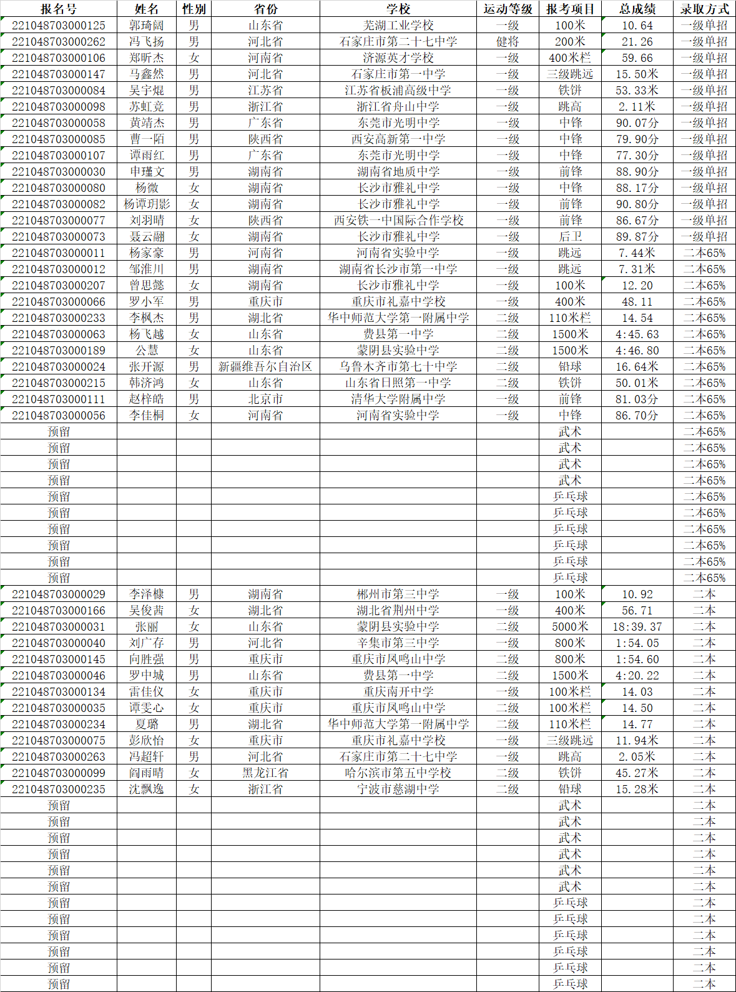
附：2022年高水平运动队招生篮球、田径项目运动水平测试入围各小项最低标准
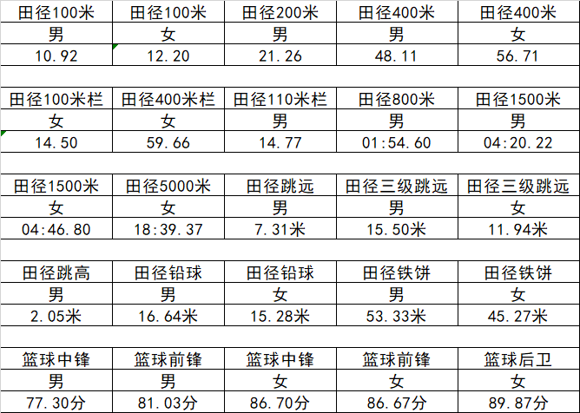
推荐阅读：

2023年西南财经大学招生简章及招生计划专业人数录取规则
2023年西南财经大学招生简章及招生计划专业人数录取规则
新生入学后，按照国家和学校有关规定进行入学资格复查。复查不合格的学生，依据相关规定处理。第二十一条学校按照教育部有关规定及四川省物价局核定标准收取学费和住宿费。对于冒用我校名义进行招生活动的中介机构和个人，学校保留依法追究其责任的权利。第二十四条本章程公布后，如遇教育部、有关省（区、市）高考招生政策调整，学校将制定相应录取政策，并另行公布。第二十七条本章程自公布之日起施行。查看更多

2023年喀什大学招生简章及招生计划专业人数录取规则
喀什大学
第三章类别与数量第八条喀什大学2020年面向疆内外招收全日制普通本专科学生。第二十四条考生应当遵守国家有关招生规定，招生过程中由考生违规造成的后果，由考生自己负责。因故不能按期入学的，应当以书面形式向学校请假。未请假或者请假逾期的，视为放弃入学资格，学校将不予为其注册学籍。查看更多

2023海南大学招生有哪些专业 什么专业就业好
2023海南大学招生有哪些专业 什么专业就业好
想要报考一所大学，要先了解这所大学都有哪些专业，从中选择感兴趣的、适合自己的专业，下面是海南大学2023年的招生专业汇总，赶快来了解一下吧！查看更多

2023年四川有哪些艺术类大学招生
2023年四川有哪些艺术类大学
高考结束后想要报考艺术类大学的同学一定要事先了解好各个省份有哪些艺术类大学才行，下面小编整理了四川艺术类大学名单，供大家参考和阅读！查看更多

2023山西工程科技职业大学招生有哪些专业 什么专业就业好
2023山西工程科技职业大学招生有哪些专业 什么专业就业好
想要报考一所大学，要先了解这所大学都有哪些专业，从中选择感兴趣的、适合自己的专业，下面是山西工程科技职业大学2023年的招生专业汇总，赶快来了解一下吧！查看更多

2023内蒙古医科大学招生有哪些专业哪些专业就业好
2023内蒙古医科大学招生有哪些专业 什么专业就业好
内蒙古医科大学有口腔医学、麻醉学、药学、法医学等专业，下面是详细信息，来看一下！查看更多

2023海南大学招生章程
2023年海南大学招生章程
近日，同学们和广大家长朋友们非常关心的2023年海南大学招生章程已经公布。第二章组织机构及职责第四条学校成立由校长、分管副校长、有关部门负责人、教师代表、校友代表、学生代表和法律顾问组成的海南大学本科招生委员会，负责对本科招生重大事项进行决策、监督和管理。第九条按照教育部的有关规定，学校将招生计划总数的1%作为预留计划，用于生源质量调控及解决同分考生的录取。查看更多

2023上海对外经贸大学招生有哪些专业 什么专业就业好
2023上海对外经贸大学招生有哪些专业 什么专业就业好
想要报考一所大学，要先了解这所大学都有哪些专业，从中选择感兴趣的、适合自己的专业，下面是上海对外经贸大学2023年的招生专业汇总，赶快来了解一下吧！查看更多

2023年南昌航空大学招生计划-各专业招生人数
2023年南昌航空大学招生计划-各专业招生人数
2023年南昌航空大学招生计划已经公布，以下是江西省各专业招生人数，这是填报志愿时非常重要的参考数据，供大家参考，如有变动，以学校官方公布为准：查看更多

2023年内蒙古医科大学招生计划及招生人数 附各专业招生计划数
2023年内蒙古医科大学招生计划及招生人数 附各专业招生计划数
2023年内蒙古医科大学在广东省招生计划中麻醉学专业招生2人、中医学专业招生2人。在河北省招生计划中口腔医学专业招生2人、中医学专业招生3人。查看更多

